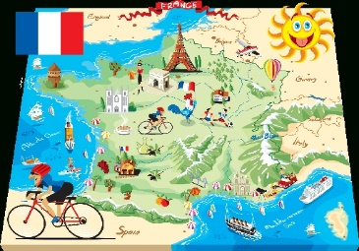

Translate the following key items into English
1 | Il y a
2 | Il y avait
3 | Ce sera
4 | Ce serait
5 | Il faut
6 | Je dois
7 | Je peux
8 | Je crois que
9 | Je dirais que
10 | Je veux
11 | Je vais …..
12 | J’ai
13 | Je suis
14 | J’avais
15 | Je suis allé

Translate the following key items into English
1. Je veux jouer au basket pendant mon temps libre.

____________________________________________________

2. Quand j’étais petit, je regardais les émissions pour enfants.

____________________________________________________

3. Après le lycée, j’espère faire un stage à l’étranger.

____________________________________________________

4. Je dirais que ce serait mieux de prendre le bus que la voiture.

____________________________________________________

5. Il n’y avait pas beaucoup de déchets à recycler.

____________________________________________________

